教育部108年度補助大專校院辦理輔導工作計畫
「技職輔導的實踐反思」輔導人員專業研習
實施計畫
- 計畫緣起：
- 104年《技術及職業教育法》發布後，其立法精神在於建立技術及職業教育人才培育制度，培養國人正確職業觀念，落實技職教育務實致用特色，培育各行業人才。技職教育分為三階段，職業試探、職業準備及職業繼續教育；而職業準備則是技專校院之學習內容，也是技職教育體制裡亟須耕耘的面向。
- 技職教育之輔導困境在於臺灣社會的限制與學制上的區分，容易造成技職體系學生自我設 限，另外，技職體制學生之家庭常有結構性問題，造成其就學遇到許多困境與問題，與一般大學還是有所差異。過去大專校院較少以技職學校之輔導工作為聚焦，本研討會希望透過技職體輔導工作之探討，以實際輔導與教育工作之實踐經驗為主，透過研討的方式增進技職學校輔導人員之專業處理能力。
二、計畫依據：
- 教育部108年04月01日臺教學（三）字第10800425841號函。
- 教育部補助辦理學生事務與輔導工作原則。
- 教育部補助及委辦經費核撥結報作業要點。
- 計畫目標：
- 透過本次研討會，分析台灣技職學生輔導實務工作現況，促進大專院校諮商輔導人員之
學理內涵，進而運用於大專校院的諮商輔導工作實務當中
- 藉由本次研討會，暸解台灣技職學生的輔導工作困境 ，提升大專院校諮商輔導人員之
專業輔導知能
- 透過本次研討會，增進專業間的交流與分享，藉以促進陪伴弱勢學生輔導的能力
- 主辦學校：仁德醫護管理專科學校
- 承辦單位：學生輔導中心
- 研習日期及時間：
108年10月04日（星期五），09：10～16：50
- 研習地點：仁德醫護管理專科學校 行政大樓B1 數位教學中心
- 參加人員及人數：
- 中區大專校院諮商輔導業務相關人員（優先）。
- 全國大專校院諮商輔導業務相關人員。
- 中區高中職以下學校諮商輔導業務相關人員。
- 全國心理、社工相關專業助人工作者與心理輔導相關實習人員。
- 對此研習議題有興趣人員。
合計35人
- 研習內容
108年10月4日（星期五）
時間 | 內容 | 主講人 | 地點
09：10～09：25 | 報到 |  | 行政大樓B1  數位教學中心
09：25～09：30 | 長官致詞 | 學校主管
09：30～10：20 | 【專題演講】  技職學校輔導工作之現況 | 陳斐娟 教授  （國立雲林科技大學技職教育研究所/諮商輔導中心主任）
10：20～10：30 | 休息
10：30～11：30 | - 藏窟炙艾之馨－技職輔導中的情義關係  - 愛的禮物－以愛來陪伴與支持的弱勢學生輔導 | 主持人/回應人：陳斐娟 教授  - 鄧明宇 主任（仁德醫護管理專科學校 學生輔導中心）  - 黃小玲 主任（新生醫護管理專科學校心理諮商中心）
11：30～12：30 | - 偏差行為青少年輔導工作之實踐與反思  - 辨障識人－視障資源教室老師的在地輔導實踐 | 主持人/回應人：陳斐娟 教授  1.陳宏義 校長（誠正中學）  2.帥宗琪 輔導員（技職學校資源教室輔導老師）
12：30～13：30 | 用餐時間
13：30～14：30 | - 多元文化輔導的進路－以技專校院原住民輔導為例  - 暫停、繞道、逆轉生命路徑—與「中離生」們偕行的輔導行動 | 主持人/回應人： 張慈宜副教授  - 劉台雲 助理教授（馬偕醫護管理專科學校學生輔導中心主任）  - 林淑真老師（樹人高職）
14：30～15：30 | - 專科護理學生實習困境與輔導工作  - 與偏差同行－一個後段高職輔導工作者的實踐反思 | 主持人/回應人：張慈宜副教授  - 梁秀眉 教師（台灣基層護理產業工會理事長前理事長/無論如何獨立書店店長）  - 蔡聖恩 老師（前喬治高職輔導組長）
15：30～15：45 | 茶敘時間
15：45～16：35 | 【專題演講】  技職教育的輔導實踐之反思 | 張慈宜副教授  （輔仁大學心理學系）
16：35～16：50 | 學校輔導工作特色介紹/綜合座談 | 鄧明宇主任
16：50 | 賦歸

十、 報名須知：
  - 請於 108年10月 1 日（星期二）17：00 前，上網填妥報名表（報名網址：

https://www.beclass.com/rid=23416c75d82ef7d8ae6b）。

  - 若報名後因故無法參與，請於 108 年 10 月 2日（星期三）12：00 前以 E-mai
取消報名。

  - 擬於 108年 10月2日（星期三）前以 E-mail 確認成功報名者並發送行前通知

十一、其他說明
- 全程參與者，由主辦單位協助申請「諮商心理師繼續教育認證」、「社工師繼續教育認證」
目前仍於申請階段，特此敘明。

- 全程參與者，核發參加人員6小時研習證明。
十二、研習聯絡人及聯絡方式
聯絡人：吳建爾 社工師
電 話：（037）728855分機3302 或（037）726003
E-mail：olice0604@gmail.com
傳 真：（037）726003
地 址：苗栗縣後龍鎮溪洲里7鄰砂崙湖79-9號

【附件】

備註：本次接駁專車詳細資訊，將於行前通知E-MAIL 說明。
一、大眾交通工具
高鐵資訊：請於【高鐵苗栗站】下車，搭乘計程車至本校（約 12-15 分鐘）；

或是搭乘本次接駁專車至本校。

台鐵資訊：請搭乘海線至【後龍火車站】下車，步行至本校（約 17-20 分鐘）；
或是搭乘計程車至本校（約 5 分鐘）；或是搭乘本次接駁專車至本校。

計程車資估算：高鐵苗栗站→本校大約 200-250 元，後龍火車站→本校
大約100 元。

步行
出後龍火車站，往後方穿越火車站後左轉，直行看到後龍國中後右轉，
直行約 1公里於 (便利商店 7-11 龍日門市)右轉，即可進入學校。
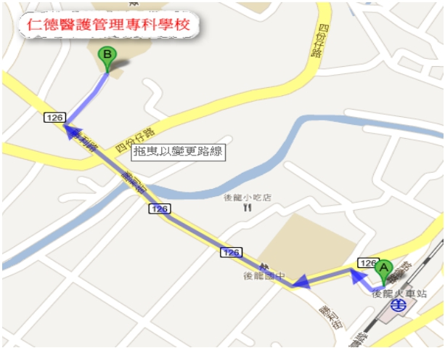

二、 自行開車：（請務必於報名系統內填寫車號，俾利學校控管車輛）

◎ 停車資訊：本校設有免費戶外停車坪。

自行開車南下

國道 3 號下【大山交流道】後，經明山路 1.3 公里後左轉龍山路，
約 3 公里後右轉接大山腳路，約 1 公里後左轉接四份仔路，直行約
1 公里後右轉勝利路，於(便利商店 7-11 龍日門市)右轉，即可進
入學校。
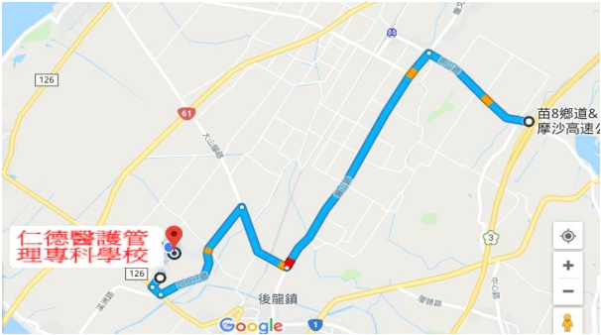

自行開車北上

國道 3 號下【後龍交流道】後，經至公路 650 公尺右轉接台 1 線約
  - 公里後(過後龍溪橋)左轉進中華路，直行約 500 公尺後左轉
接中龍街、勝利路，約 1 公里後於 (便利商店 7-11 龍日門市)右
轉，即可進入學校
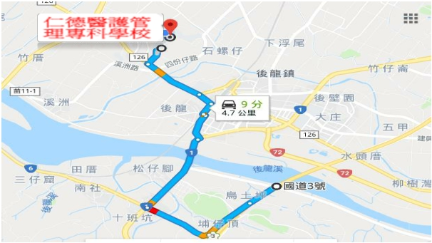

三、 接駁專車：

（一） 【來程】

1. 高鐵苗栗站（車程約 15 分鐘）

發車時間：108 年10 月4 日（星期五）09：05

2. 台鐵後龍站（車程約 5 分鐘）
發車時間：108 年10 月4 日（星期五）09：15

（二） 【回程】

1. 高鐵苗栗站（車程約 15 分鐘）

發車時間：108 年10 月4 日（星期五）16：30

視研習結束時間彈性調整

2. 台鐵後龍站（車程約 5 分鐘）

發車時間：108 年10 月4 日（星期五）16：30

視研習結束時間彈性調整

